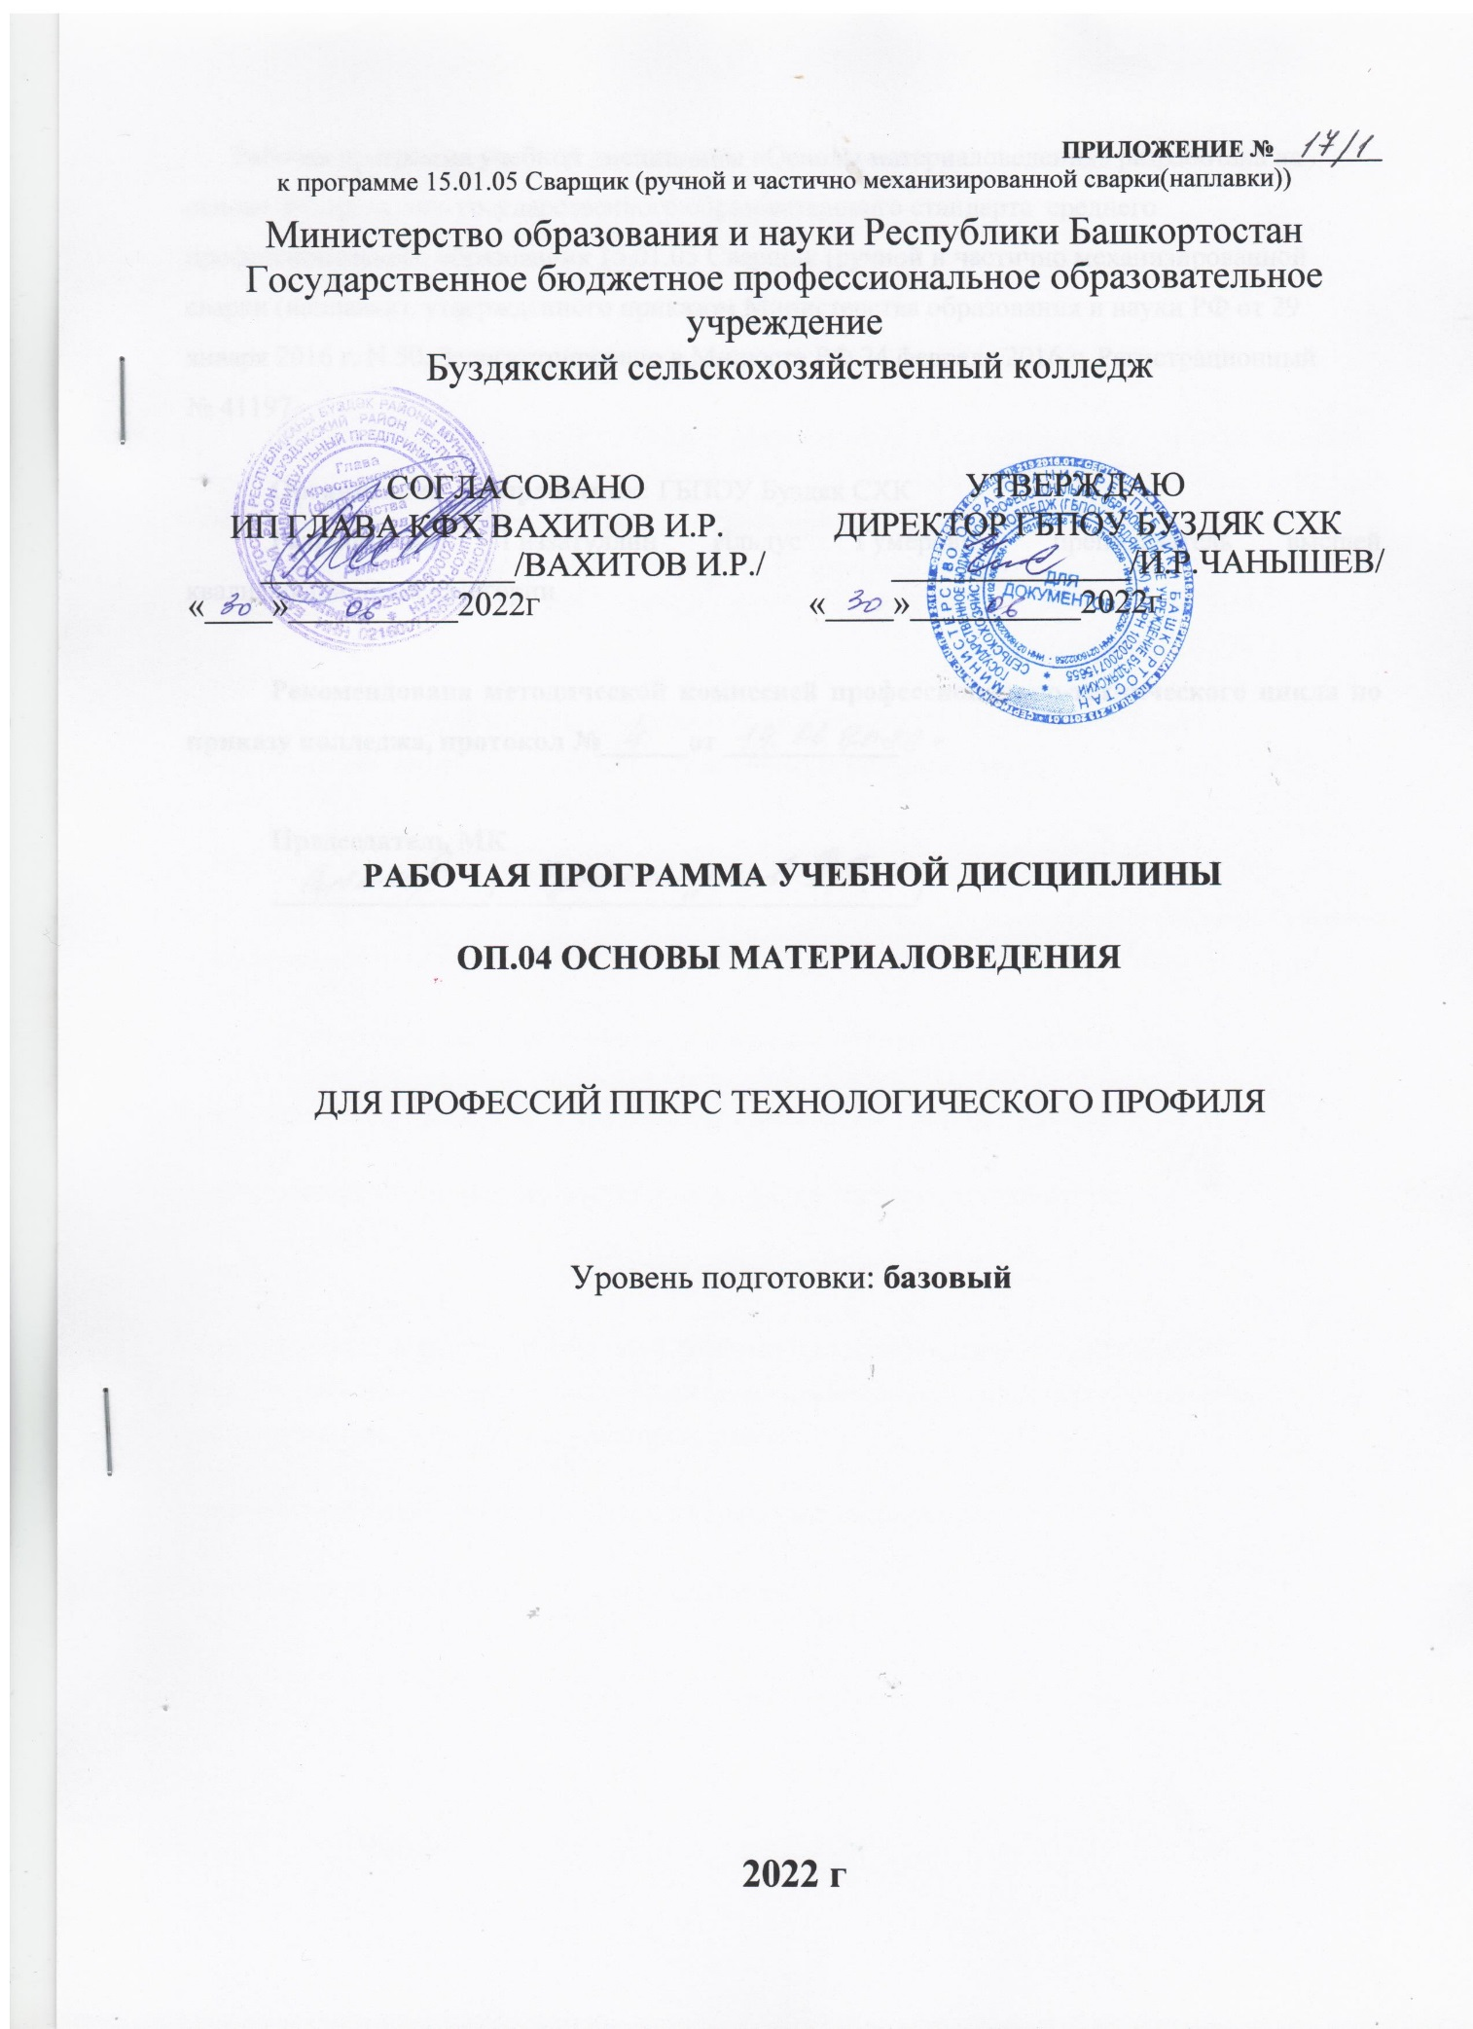

**Приложение №_________**

к программе 15.01.05 Сварщик (ручной и частично механизированной сварки(наплавки))

Министерство образования и науки Республики Башкортостан Государственное бюджетное профессиональное образовательное учреждение

Буздякский сельскохозяйственный колледж

согласовано Утверждаю

Ип Глава КФХ Вахитов И.Р. Директор ГБПОУ Буздяк СХК

_______________/Вахитов И.Р./ ______________/И.Р.Чанышев/

«____»__________2022г «____»__________2022г

**рабочая ПРОГРАММа УЧЕБНОЙ ДИСЦИПЛИНЫ**

**ОП.04 ОСНОВЫ МАТЕРИАЛОВЕДЕНИЯ**

для профессий ППКРС технологического профиля

Уровень подготовки: **базовый**

**2022 г**

Рабочая программа учебной дисциплины «Основы материаловедения» разработана на основе Федерального государственного образовательного стандарта среднего профессионального образования 15.01.05 Сварщик (ручной и частично механизированной сварки (наплавки), утвержденного [приказом](http://www.garant.ru/products/ipo/prime/doc/71240212/#0) Министерства образования и науки РФ от 29 января 2016 г. N 50, Зарегистрировано в Минюсте РФ 24 февраля 2016 г. Регистрационный № 41197

**Организация – разработчик:** ГБПОУ Буздяк СХК

**Разработчик:** Гиззатуллин Ильдус Гумерович, преподаватель высшей квалификационной категории

**Рекомендована методической комиссией профессионально-технического цикла по приказу колледжа, протокол №______от ____________**

**Председатель МК**

**_______________/_____________________________/**

**СОДЕРЖАНИЕ**

|  |  |
| --- | --- |
|  | стр. |
| 1.      ПАСПОРТ РАБОЧЕЙ ПРОГРАММЫ УЧЕБНОЙ ДИСЦИПЛИНЫ | 4 |
| 2.      СТРУКТУРА И СОДЕРЖАНИЕ УЧЕБНОЙ ДИСЦИПЛИНЫ | 5 |
| 3.      УСЛОВИЯ РЕАЛИЗАЦИИ ПРОГРАММЫ УЧЕБНОЙ ДИСЦИПЛИНЫ | 10 |
| 4.      КОНТРОЛЬ И ОЦЕНКА РЕЗУЛЬТАТОВ ОСВОЕНИЯ УЧЕБНОЙ ДИСЦИПЛИНЫ | 12 |

**ПАСПОРТ ПРОГРАММЫ УЧЕБНОЙ ДИСЦИПЛИНЫ**

**«ОСНОВЫ МАТЕРИАЛОВЕДЕНИЯ»**

1.1. Область применения программы

Рабочая  программа учебной дисциплины является частью основной профессиональной образовательной программы в соответствии с ФГОС по профессии среднего профессионального образования (далее СПО)  - программы подготовки квалифицированных рабочих и служащих  15.01.05 Сварщик (ручной и частично механизированной сварки (наплавки)

1.2. Место дисциплины в структуре основной профессиональной образовательной программы: дисциплина относится к общепрофессиональному циклу

1.3. Цели и задачи учебной дисциплины – требования к результатам освоения учебной дисциплины:

В результате освоения учебной дисциплины обучающийся должен уметь:

-пользоваться справочными таблицами для определения свойств материалов;

-выбирать материалы для осуществления профессиональной деятельности;

знать:

-наименование, маркировку, основные свойства и классификацию углеродистых и конструкционных сталей, цветных металлов и сплавов, а также полимерных материалов (в том числе пластмасс, полиэтилена, полипропилена);

-правила применения охлаждающих и смазывающих материалов;

-механические испытания образцов материалов

|  |  |
| --- | --- |
| **Код** | **Общие и профессиональные компетенции** |
| ОК 1. | Понимать сущность и социальную значимость будущей профессии, проявлять к ней устойчивый интерес |
| ОК 2. | Организовывать собственную деятельность, исходя из цели и способов ее достижения, определенных руководителем |
| ОК 4. | Осуществлять поиск информации, необходимой для эффективного выполнения профессиональных задач. |
| ОК 5. | Использовать информационно-коммуникационные технологии в профессиональной деятельности. |
| ОК 6. | Работать в команде, эффективно общаться с коллегами, руководством. |

1.4. Рекомендуемое количество часов на освоение рабочей программы учебной дисциплины:

максимальной учебной нагрузки обучающегося 75 часов, в том числе:

- обязательной аудиторной учебной нагрузки обучающегося 50 часов;

- самостоятельной работы обучающегося 25 часов.

2. СТРУКТУРА И СОДЕРЖАНИЕ УЧЕБНОЙ ДИСЦИПЛИНЫ

2.1. Объем учебной дисциплины и виды учебной работы

|  |  |
| --- | --- |
| Вид учебной работы | *Объем часов* |
| Максимальная учебная нагрузка (всего) | 75 |
| Обязательная аудиторная учебная нагрузка (всего) | 50 |
| в том числе: |  |
| практические работы | 18 |
| Самостоятельная работа обучающегося (всего)   в том числе:  - внеаудиторная самостоятельная работа с источниками информации с целью подбора дидактических материалов, анализа и реферирования учебной литературы, подготовки докладов, создания презентаций;  -работа с конспектом с целью подготовки к практическим заданиям;  -самостоятельное изучение нового материала по предложенным темам | 25 |
| Итоговая аттестация в форме дифференцированного  зачета | |

2.2. Тематический план и содержание учебной дисциплины «Основы материаловедения»

|  |  |  |  |  |  |
| --- | --- | --- | --- | --- | --- |
| Наименование разделов и тем | Содержание учебного материала, лабораторные работы и практические занятия, самостоятельная работа обучающихся | | | Объем часов | Уровень освоения |
| 1 | 2 | | | 3 | 4 |
| Раздел 1 | Металлические материалы | | |  |  |
| Тема 1.1  Свойства металлов и методы их определения. | Содержание учебного материала | | |  | *2* |
| 1    2 | | Физические и химические свойства металлов.   Механические свойства металлов. Технологические свойства металлов | 2 |
| Практические работы | | | 4 |  |
| 3    № 1. Изучение методов определения твердости металлов  (по Бринеллю,  Роквеллу, Виккерсу) | | |  |
| Самостоятельная работа обучающихся: | | | 4 |  |
| Подготовка к практической работе с использованием методических рекомендаций. Оформление отчетов о практических  работах. | | |  |
| Тема 1.2  Железоуглеродистые, цветные металлы и сплавы. | Содержание учебного материала | | |  | *2* |
| 4 | | Получение чугуна. Классификация чугунов | 6 |  |
| 5 | | Основные сведения о получении стали. Общая классификация стали. |
| 6 | | Общие сведения о цветных металлах и сплавов. |
| Практические работы | | |  |  |
| 7 | | № 2. Расшифровка марок чугунов по заданным параметрам. | 2 |
| 8    9 | | № 3. Расшифровка марок углеродистых сталей по заданным условиям. | 2 |
| №4. Расшифровка марок легированных сталей по заданным  параметрам. | 2 |
| 10 | | № 5. Расшифровка марок цветных металлов и их сплавов по заданным параметрам. | 4 |
| 11   Контрольная работа по разделу «Металлические материалы» | | | 2 |
| Самостоятельная работа  обучающихся: | | | 7 |  |
| Конспектирование материала, подбор дидактических материалов по заданной теме. Подготовка к практической работе с использованием методических рекомендаций,  Оформление таблицы для расшифровки условных обозначений марок сплавов к практическим занятиям №3 – 6. | | |  |
| Тема 1.3  Термическая и химико-термическая обработка железоуглеродистых сплавов | Содержание учебного материала | | |  |  |
| 12 | Назначение процесса термической обработки.  Виды термической обработки. Отжиг и нормализация углеродистой стали. | | 4  4 | *2* |
| 13 | Понятие о коррозии. Металлические, неметаллические и химические покрытия | |
| Самостоятельная работа обучающихся: | | | 8 |  |
| Составление кроссвордов и тестов по теме;  Определение по диаграмме состояния превращения в сталях при охлаждении жидкого раствора;Выполнение сравнительного анализа разных видов термических обработок заданных сплавов.Подготовка к практической работе с использованием методических рекомендаций, | | |  |
| Раздел 2 | Неметаллические материалы | | |  |
| Тема 2.1  Неметаллические, абразивные, пленкообразующие, горюче-смазочные материалы | Содержание учебного материала | | |  |  |
| 14     15 | Классификация неметаллических материалов. Классификация  абразивных материалов.  Естественные и искусственные абразивныематериалы. Характеристика абразивного инструмента. | | 4  2  2  2 | *2* |
| 16 | Лакокрасочные материалы. Композиционные материалы. | |
| 17 | Смазочные материалы и технические жидкости. | |
| Практические работы | | | 4 |  |
| 18 . № 6. Ознакомление с технологическим процессом применения JIKM | | |
| 19.  Контрольная работа по разделу «Неметаллические материалы» | | | 2 |
| Самостоятельная работа обучающихся: | | | 6 |  |
| Подготовка докладов по заданным темам;  Составление таблиц по сварочным материалам  Поиск информации и оформление отчёта по теме « Современные полимерные материалы, применяемые в сварочном производстве». - Подготовка к практической работе с использованием методических рекомендаций, | | |  |
| Итоговая  аттестация по дисциплине в форме дифференцированного зачёта | | | | 2 |  |
|  | | | | 50 (75) |  |
|  |  |  |  |  |  |

**3. УСЛОВИЯ РЕАЛИЗАЦИИ УЧЕБНОЙ ДИСЦИПЛИНЫ**

3.1. Требования к материально-техническому обеспечению

            Реализация учебной дисциплины «Основы материаловедения» требует наличия учебного кабинета теоретических основ сварки и резки металлов; лаборатория.

**Оборудование учебного кабинета:**

- посадочные места по количеству обучающихся;

- рабочее место преподавателя;

- комплект учебно-наглядных пособий;

- электронная библиотека.

**Технические средства обучения:**

- компьютер с лицензионным обеспечением,

- интерактивная доска.

**Оборудование лаборатории и рабочих мест лаборатории:**

- посадочные места по количеству обучающихся;

- рабочее место преподавателя;

- комплект учебно-наглядных пособий;

- электронная библиотека;

- компьютер с лицензионным обеспечением.

3.2. Информационное обеспечение обучения

*Основные источники:*

1.Адаскин А.М., Зуев В.Н. Материаловедение - М.:Издательский центр «Академия», 2019.

2.В.В. Овчинников. Основы материаловедения для сварщиков  -М:Издательский центр «Академия», 2018г.

*Дополнительные источники:*

1.Заплатин В.Н. Основы материаловедения – М.: издательский центр «Академия», 2015.

2.Солнцев Ю.П. Вологжанина С.А. Материаловедение - М.: издательский центр «Академия», 2014.

3.Черепахин А.А. Технология обработки материалов - М.: издательский центр «Академия», 2011.

*Интернет ресурсы:*

Нормативно-техническая литература «ТРАНСИНФО» www.transinfo.ru

**4. КОНТРОЛЬ И ОЦЕНКА РЕЗУЛЬТАТОВ ОСВОЕНИЯ УЧЕБНОЙ ДИСЦИПЛИНЫ**

|  |  |
| --- | --- |
| Результаты обучения  (освоенные умения, усвоенные знания) | Формы и методы контроля и оценки результатов обучения |
| 1 | 2 |
| Умения: |  |
| пользоваться справочными таблицами для определения свойств материалов | наблюдение и оценка выполнения  практических работ № 1-6.  Оценка выполнения тестовых заданий  Контроль и оценка выполнения  самостоятельной работы. |
| выбирать материалы для осуществления профессиональной деятельности | Наблюдение и оценка выполнения  практических работ № 1-6.  Контроль и оценка выполнения  самостоятельной работы.  Оценка выполнения тестовых заданий |
| Знания: |  |
| наименование, маркировку, основные свойства и классификацию углеродистых и конструкционных сталей, цветных металлов и сплавов, а также полимерных материалов (в том числе пластмасс, полиэтилена, полипропилена); | Наблюдение и оценка выполнения  практических работ № 1-6.  Контроль и оценка выполнения  самостоятельной работы.  Оценка выполнения тестовых заданий |
| правила применения охлаждающих и смазывающих материалов | Наблюдение и оценка выполнения  практических работ № 1-6.  Контроль и оценка выполнения  самостоятельной работы.  Оценка выполнения тестовых заданий |
| механические испытания образцов материалов | Наблюдение и оценка выполнения  практических работ № 1-6.  Контроль и оценка выполнения  самостоятельной работы.  Оценка выполнения тестовых заданий |